 | Name: | Klasse: | Datum: |  | KV 2
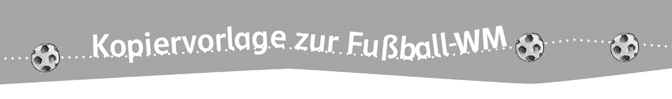
www.zahlenbuchfanclub.de

Die Fußball-WM 2018 findet in Russland statt. Die Spiele der WM werden an 11 verschiedenen Orten in 12 verschiedenen Fußballstadien ausgetragen.

Jekaterinburg  Zentralstadion  35.696 Zuschauerplätze | Kaliningrad  Kaliningrad-Stadion  35.202 Zuschauerplätze | Kasan  Kasan-Arena  45.015 Zuschauerplätze
Moskau  Olympiastadion Luschniki  81.000 Zuschauerplätze | Moskau  Spartak-Stadion  44.918 Zuschauerplätze | Nischni Nowgorod  Stadion Nischni Nowgorod  44.899 Zuschauerplätze
Rostow am Don  Rostow Arena  45.000 Zuschauerplätze | Samara  Kosmos-Arena  44.918 Zuschauerplätze
Saransk  Mordowia Arena  50.186 Zuschauerplätze  Sankt Petersburg  Sankt-Petersburg Stadion  69.500 Zuschauerplätze | 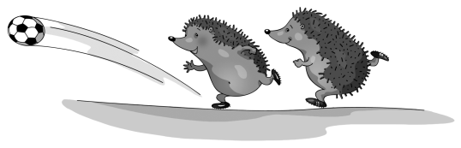  Wolgograd  Wolgograd Arena  50.186 Zuschauerplätze  Sotschi  Olympiastadion Sotschi  47.659 Zuschauerplätze
1
xx
In welchem Stadion gibt es die meisten Zuschauerplätze? Kreise oben rot ein.

2
In welchem Stadion gibt es die wenigsten Zuschauerplätze? Kreise oben grün ein.

3
Ordne die 12 Stadien nach der Anzahl der Plätze. Runde auf Tausender und schreibe in die Tabelle.

Stadion in | Zuschauerplätze | gerundet auf Tausend

4
Welche Stadien haben fast gleich viele Zuschauerplätze?

___________________________

______________________________________________________________________

